Ренёва Аксинья Валерьевна, учитель-логопед
КГУ «Санаторный детский сад-ясли №103»
управления Образования
Восточно - Казахстанской области
по г.Усть-Каменогорску

УКРЕПЛЕНИЕ РЕЧЕВОГО ДЫХАНИЯ И ЕГО
ЗНАЧЕНИЕ ДЛЯ ПОСТАНОВКИ И АВТОМАТИЗАЦИИ ЗВУКОВ

Дыхание – это акт рефлекторный, и совершается оно без вмешательства человеческого сознания. Суть дыхания в том, чтобы впустить воздух в лёгкие и насытить кислородом кровь. Последовательность дыхания: вдох, выдох, пауза.
Источником звуков речи является выдыхаемая воздушная струя. Для организации звучащей речи физиологического дыхания не хватает. Для неё необходим большой запас воздуха, постоянный дыхательный запас, его экономное расходование, и своевременное его возобновление, которое регулируется дыхательным центром головного мозга.
Правильно организованное речевое дыхание обеспечивает нормальное звукообразование, чёткость, громкость голоса, интонационную выразительность, плавность речи. Кроме того, правильно организованное речевое дыхание развивает несовершенную дыхательную систему, посредством улучшения дренажной функции лёгких, сердечно-сосудистую систему дошкольника, мобилизует защитные силы организма.
Нарушение речевого дыхания может быть следствием общей ослабленности организма, аденоидными разращениями.
Чем отличается речевое дыхание от физиологического? Вне речи мы осуществляем вдох через нос, а во время речи - через рот. Вне речи, вдох и выдох одинаковы по продолжительности, а во время речи – наоборот: вдох короткий, но не резкий, а выдох продолжительный и плавный. Физиологическое дыхание происходит автоматически, а речевое дыхание человек сам контролирует вдох и выдох, обеспечивая плавность и лёгкость произнесения.
Часто у дошкольников голос тихий, они не договаривают слова, фраза затухающая, укороченный выдох заставляет произносить фразы очень быстро, не соблюдая логических пауз. И это отрицательно сказывается на произношении, и на развитии речи в целом.
Если ребёнок плохо говорит, то начинать работу с развития речевого дыхания. Цель дыхательных упражнений: делать короткий плавный вдох, и экономно расходовать воздух на выдохе. Следует обратить внимание на то, чтобы у детей оставались неподвижными плечи, вдох должен быть коротким и мягким, а выдох-длительным и плавным, при выдохе не должны раздуваться щёки.
Специфика нашего детского сада заключается в работе с детьми часто и длительно болеющими, туб.контакт, туб.вираж. Ежегодно, перед началом занятий на логопункте, у детей коррекционной группы, отмечается поверхностное и неглубокое дыхание, слабая и не сформированная струя воздуха, а также отсутствие умения, направлять эту струю в нужном направлении. Перечисленные трудности не могут обеспечить ребёнку достаточный запас воздуха, необходимый для произношения свистящих, шипящих, сонорных звуков, для которых нужна сильная и продолжительная струя воздуха. А также, дети затрудняются в произношении длинных фраз и предложений, имеют тихий голос. Иногда, короткий речевой выдох вынуждает говорить в ускоренном темпе, без соблюдения логических пауз и ударений. Поэтому так важна для наших детей организация речевого выдоха.
Формирование правильного речевого выдоха — это ещё и залог успешного овладения чтением. Так как в момент чтения в лёгких всегда должен быть некоторый запас, достаточный для создания струи воздуха, способный вызвать вибрацию голосовых связок.
Поэтому, наряду с задачами по совершенствованию звукопроизношения, был поставлены задачи по развитию речевого дыхания:
Развитие диафрагмального дыхания (покачай игрушку на животе, упражнение выполняется лёжа, вдыхаем и следим, чтобы не поднималась грудь, только живот).
Обучение спокойному плавному вдоху и спокойному, плавному удлинённому выдоху, с использованием наглядного материала: «сдуй лягушку с листика», «мышонка с сыра», «муравья с ягодки», «фокус», поддувалочки: Апельсин, груша, ананас; гусеничные гонки и т.д.
Для формирования длительного, слитного, плавного выдоха применяем игры от образовательного портала «Мерсибо» и «Артик ми». К ним прилагается микрофон и с помощью специального датчика, дети следят за длительностью выдыхаемой струи, которая позволяет осуществить поставленную задачу: задуть свечи на торте, загнать мяч в ворота, разморозить окно и узнать, рассмешить клоуна, сдуть жуков короедов с дерева, что спрятано за окном и т.д.
Обучение рациональному, экономному выдоху, в процессе произнесения звуков. Образовательный центр «Артик ми» предлагает для этой цели следующие игры: «Помоги храброму медвежонку», «Рассмеши куклу», «Паровозик», «Открой калитку» и т.д.
Произнесение слогов и звукоподражаний, песенки лесных зверят. Пение – форма дыхательной гимнастики, развивает голосовой аппарат, укрепляет голосовые связки, улучшает речь. Систематическое пение оказывает выраженную динамику показателей функции внешнего дыхания. Наблюдается увеличение жизненной емкости лёгких, резервных объёмов вдоха и выдоха, снижение дыхательных энергозатрат.
Формирование правильного речевого дыхания в процессе речи. Необходимо произносить на одном выдохе до 4-5слов, и фраз, содержащих от 5-7 слов.
Для развития правильного речевого дыхания применяем множество игр, как в бумажном варианте, так и с применением ИКТ, а именно «Артик ми» - умное зеркало. Наличие микрофона, обеспечивает детский восторг, стойкий интерес к занятиям, и возможность играть с ребятами разного возраста, с разным уровнем речевого и психического развития. И, конечно, данные игры применяются в качестве бонуса, поощрения, так как не желательно перегружать детей компьютерными играми.

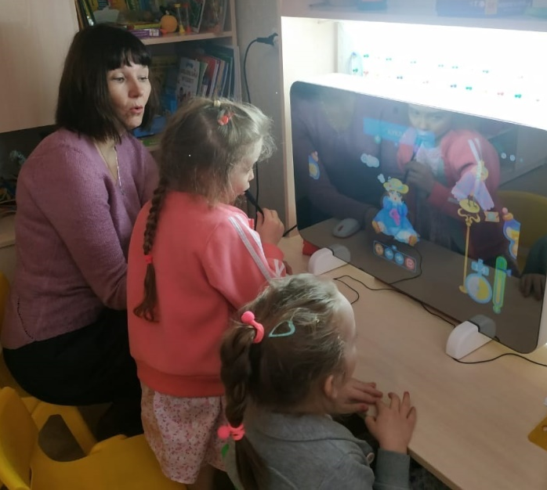
Рисунок – 1 дети занимаются с «умным зеркалом»

Придерживаясь рекомендациям по проведению дыхательной гимнастики, стали получать хорошие результаты: улучшилось качество звукопроизношения, речь детей стала более плавной и интонационно выразительнее, дети стали меньше болеть простудными заболеваниями. Какие существуют рекомендации для проведения речевой гимнастики: проводить в хорошо проветренном помещении, дети занимаются в свободной одежде, не сковывающей движения; следить за тем, чтобы дети не принимали порочные позы (раздували щёки при выдохе, перенапрягали шею, грудь и т.д.); нельзя заниматься сразу после приёма пищи. Не следует применять на одном занятии более 1-2 дыхательных игр, не переутомлять детей.
Таким образом, рассматривая речевое дыхание – как фундамент для формирования устной речи, можно сказать, что благодаря развитию речевого дыхания у детей с нарушенным звукопроизношением, закрепляется энергетический и экономный тип, который лежит в основе речевого дыхания. Обеспечивается комплексное развитие всех систем, отвечающих за речевое высказывание, улучшается звукопроизношение, формируется правильное дыхание в наиболее сжатые сроки и без ущерба, а с пользой для психо - физического здоровья! Ведь дыхательная гимнастика действует на мозг, как массаж на тело!

